学校门户装扮操作流程
1、龙岩市教育公共服务平台登录学校总账号（http://www.longyanedu.net/）
2、点击右上角个人头像，进入后台，然后点击右上角设置（学校管理）点击快捷入口门户管理
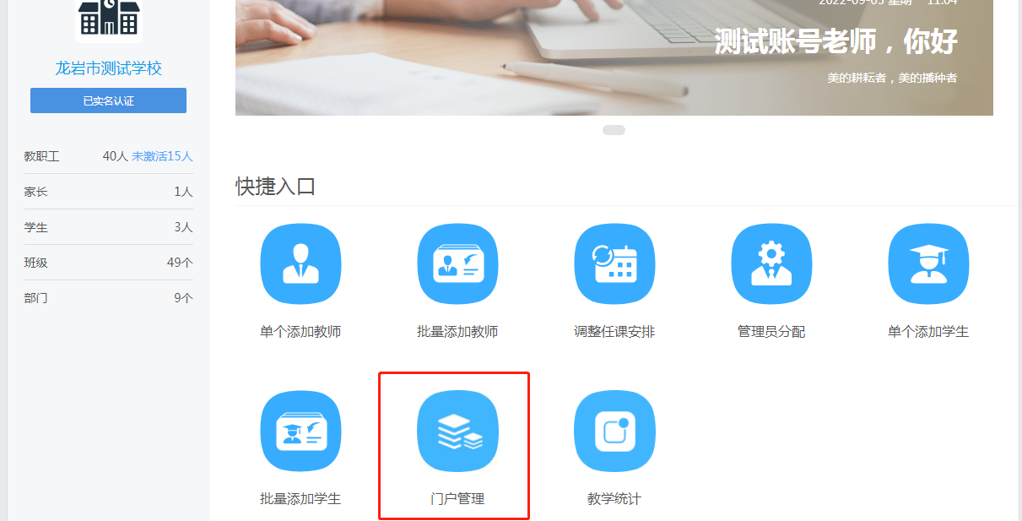
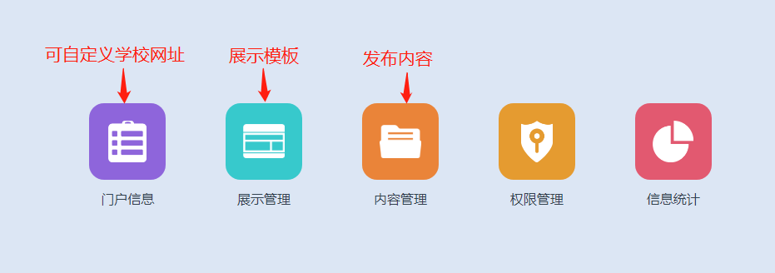
- 点击展示管理可对门户板块进行新增编辑管理等，同时展示模式支持自定义设置
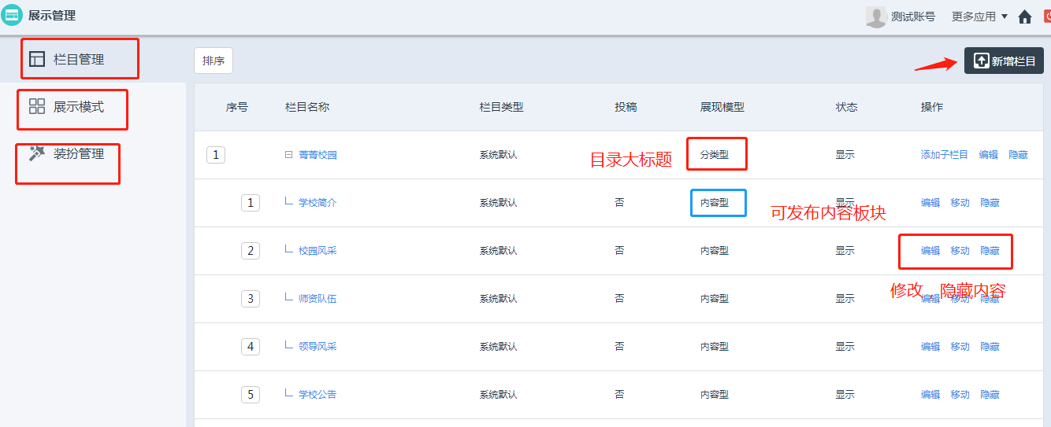
3.1展示模式：建议使用学校空间模式（支持自定义装扮）然后点击装扮管理进入装扮页面
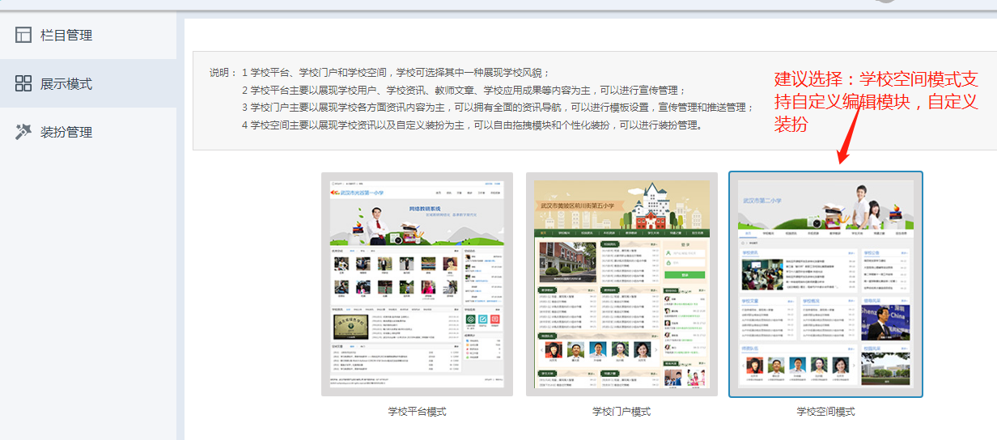
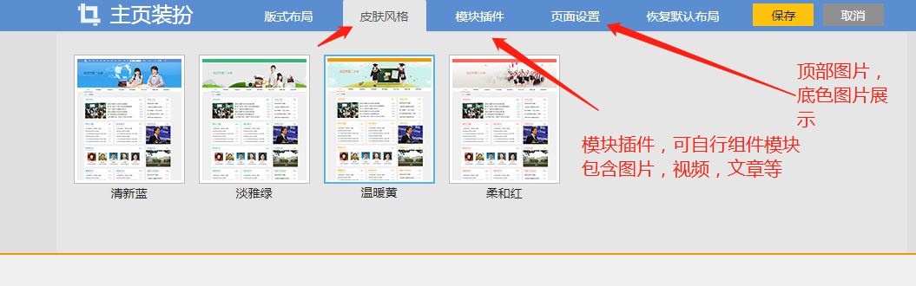
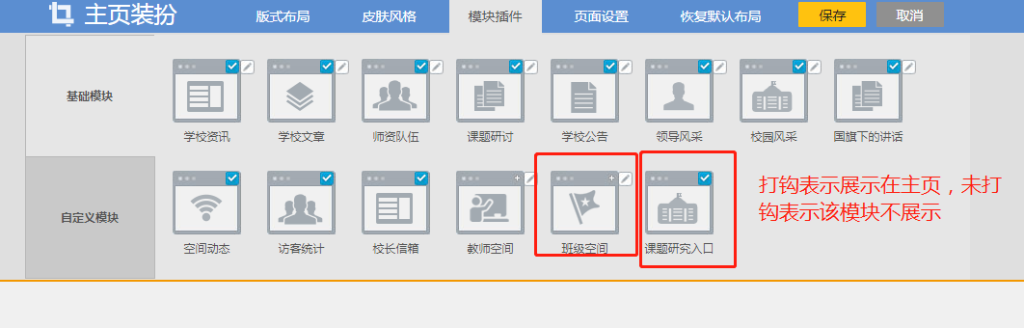
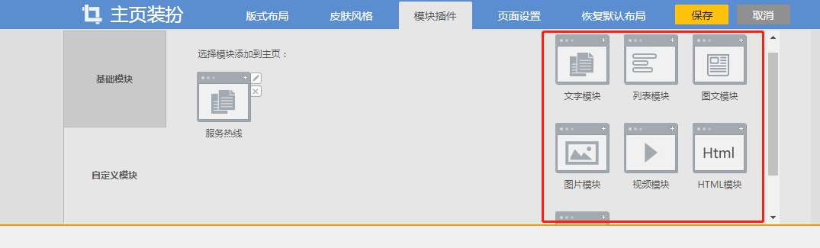
页面设置，上传图片尺寸要求以及图片格式要求，全部设置完成后点击保存即可
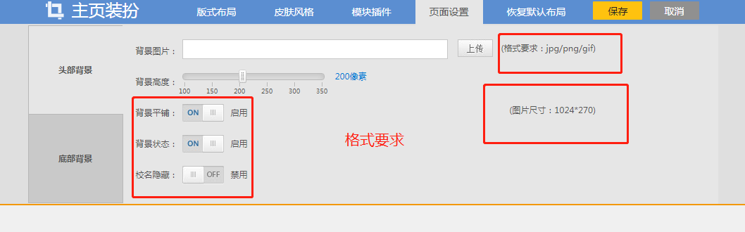
- 内容管理：点击发布新内容，对内容进行编辑然后发布
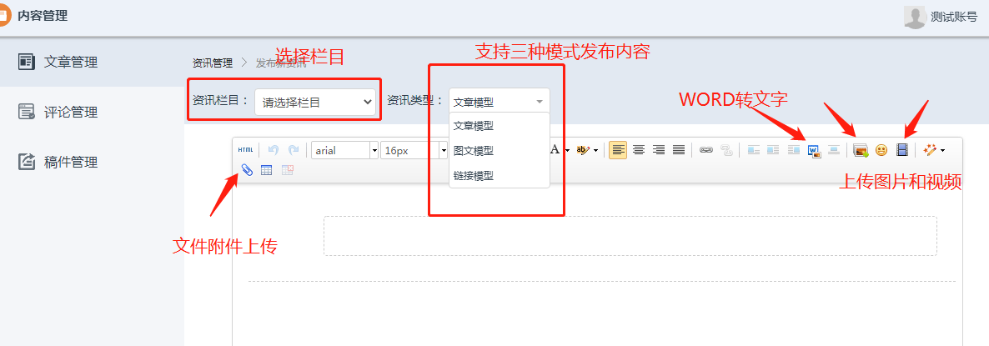
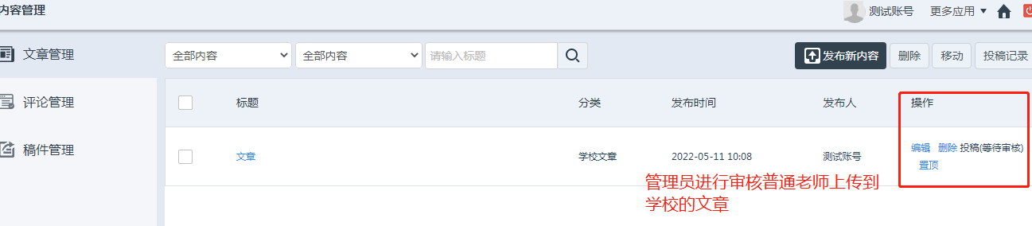
- 效果展示


